**Luku 10 Munuaiset ja maksa**

1. **Erityselimistö (= iho, keuhkot, munuaiset, maksa)** kehon sisäisen tasapainon säätelijänä (mitä eritetään pois):

-

-

-

1. Mitkä ovat maksan tehtävät?, s. 116-117

* säätelee:
* valmistaa/tuottaa:
* varastoi:
* hajottaa:

1. Miten rasvamaksa ja maksakirroosi muodostuu? Merkitys?, 118

-

- Maksan verisuonet:

- porttilaskimo ohutsuolesta (nukkalisäkkeisiin imeytyneet rav.aineet ym.)

- valtimo (aortasta): happea

- maksalaskimo: yhtyy alaonttolaskimoon… sydämeen… iso vk.

4. Sappirakko (mikä merkitys, mitä sinne tulee, mihin sappineste menee ja sen merkitys, mitä ovat sappikivet)

-

1. **Munuaisten tehtävät**

1. Urean poistaminen

2. Vesitasapainon säätely

3. Natrium- ja kaliumionipitoisuuden säätely

- jos veren natriumionipitoisuus nousee, munuaiset lisäävät natriumionien erittymistä virtsaan.

- hikoilu vähentää natriumionien määrää veressä -> vähemmän natriumioneja virtsassa.

4. **Happamuuden eli pH:n säätely** (yhdessä hengityselimistön kanssa)

- entsyymit toimivat vain tietyssä happamuudessa

5. Verenpaineen säätely (reniini)

- jos verenpaine laskee, munuaisista erittyy enemmän reniiniä -> verenpaine nousee

6. Epo- ja reniinihormonin valmistaminen

7. Punasolujen muodostuminen (epo)

8. D-vitamiinin valmistaminen

= ylläpitävät homeostasiaa eli sisäistä tasapainoa

1. **Munuaisten rakenne (lisää tai piirrä sivukuva + nefroni) vaihda parempi kuva tähän**

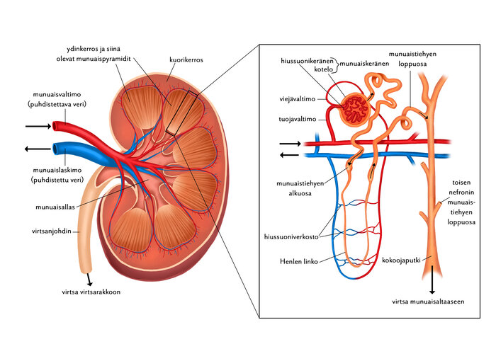

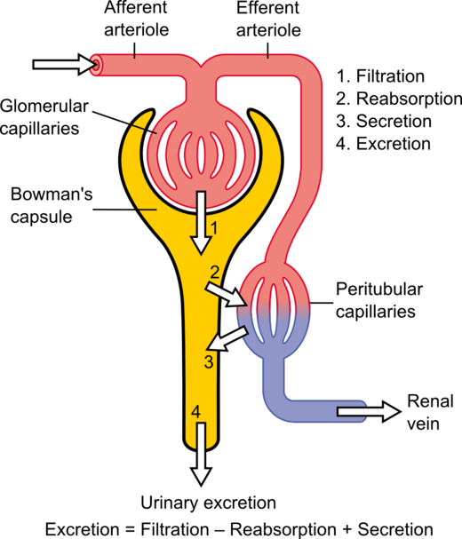

Oma piirros nefronista eli suodatustyksiköstä:

1. **Kuinka virtsa muodostuu munuaisessa? (suodatus + takaisinimeytyminen + aktiivinen eritys, käytä apuna yläpuolisen kuvan numerointia)**

**- 1. Nefronin munuaiskeränen:**

**- hiusuonikeräsestä suodattuu veriplasmaa kotelon sisälle (= muodostuu valkuvirtsaa)**

**- 2. munuaistiehyeestä imeytyy takaisin verenkiertoon mm. vettä**

**- ADH-hormoni (aivolisäkkeestä) säätelee imeytyvän veden määrää**

**- paljon ADH:tä… vähemmän virtsaa (= aktivoi takaisinimeytymist**

**- 3. akt. eritys verenkierrosta virtsaan**

**- 4. munuaistiehyt kuljettaa lopulta virtsan kokoojaputken kautta munuaisaltaaseen ja sieltä virtsanjohdinta pitkin virtsarakkoon ja sieltä virtsaputkea pitkin pois kehosta**

1. Mitkä tekijät vaikuttavat virtsan väkevyyteen ja määrään?

-

-

-

1. Virtsanerityselimistö ( = virtsatiet)

- munuaisaltaat, virtsanjohtimet, virtsarakko, virtsaputki

-

-